Primer y segundo viaje de Pablo

Los tres grandes viajes de San Pablo, detalladamente relatados en los Hechos de los Apóstoles, son tradicionalmente el mejor camino para entender cómo fueron surgiendo las primeras comunidades cristianas en el Mediterráneo oriental, en los años centrales del siglo I. Fueron muchas, no sólo por la acción de San Pablo, sino de otros muchos mensajeros. De modo que unos 20 años después de la muerte de Cristo, ya se habían multiplicado los cristianos. Y antes de que se escribiera el último libro de los 27 que componen el Nuevo Testamento los seguidores de Jesús ya estaban por todas partes del mundo conocido

Primer viaje (Hechos 13.1 a 14.27)

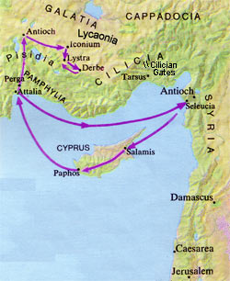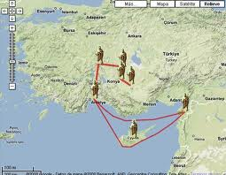

Ciudades y regiones recorridas

Seleucia, Chipre, Salamina, Pafos, Perge, Pamfilia, Antioquia de Pisidia,
Iconio, Listra, Derbe, Licaonia, Pisidia, Pamfilia, Atalia, Antioquía

Es el primer viaje misional, junto con Bernabé y su primo Juan Marcos de ayudante. Parte de Seleucia, puerto de Antioquía, donde había predicado durante un año, hacia la isla de Chipre, concretamente a Salamina. Este era el primer lugar donde predicaban a los "no judíos", es decir, a los gentiles o paganos. Centraron su acción en la sinagoga y cruzaron la isla de este a oeste siguiendo sin duda la costa sur y llegaron a Pafos, residencia del procónsul Sergio Paulo, donde tuvo lugar un cambio repentino.

Enviado por el Espíritu para la evangelización de los gentiles, es Bernabé el que parece dirigir la labor. Después de la conversión del procónsul romano, Saulo, convertido ya en Pablo, es citado por San Lucas antes de Bernabé y asume ostensiblemente la dirección de la misión.

Los resultados de este cambio son rápidamente evidentes. Pablo comprende que, al depender Chipre de Siria y Cilicia, la isla entera se convertiría cuando las dos provincias romanas abrazaran la fe de Cristo.

En Pafos, se convierte al cristianismo el procónsul romano Sergio Pablo, en su séquito se hallaba el mago Elimas o Barjesús. Pablo y Bernabé, según las escrituras, predican la palabra y el procónsul con su familia quiere convertirse, pero el mago lo quiere impedir. Pablo llama al mago embustero, embaucador, empedernido, hijo del diablo y enemigo de todo lo bueno, y deja a Elimas ciego. En ese momento el procónsul cree. Después de esto toman un barco con el que abandonan la isla de Chipre.

Navegan después hacia Perge, en la región de Panfilia.. Pablo y Bernabé continúan por el sur de Galacia. Encuentran mala acogida por parte de los judíos, y deciden dirigirse a los paganos, por los sitios nombrados formaban comunidades y dejaban encargados para cuidarlas. A partir de estas fechas, a los discípulos, también se les empezó a llamar cristianos. Los nuevos cristianos llamados "no judíos" enviaban dinero a Jerusalén por medio de Pablo y del apóstol Bernabé.

Escogió entonces el Asia Menor como campo de su apostolado y se embarcó en Perge de Panfilia, once kilómetros por encima del puerto de Cestro. Fue entonces cuando Juan Marcos, primo de Bernabé, desanimado quizás por los ambiciosos proyectos del apóstol, abandonó la expedición y volvió a Jerusalén, mientras que Pablo y Bernabé trabajaban solos entre las arduas montañas de Pisidia, infestadas de bandidos y atravesando profundos precipicios. Su destino era la colonia romana de Antioquía de Pisidia, situada a siete días de viaje desde Perge. Aquí, Pablo habló del destino divino de Israel y del providencial envío del Mesías, un discurso que San Lucas reproduce en substancia como ejemplo de una predicación en la sinagoga. (Hechos, 13, 16-41). La estancia de los dos misioneros en Antioquía fue lo suficientemente larga como para que la palabra del Señor fuera conocida a través de todo el país. (Hechos, 13, 49).

os cristianos procedentes del judaísmo plantean la idea de que estos nuevos cristianos deberían aceptar también las leyes judías, como la circuncisión. Pablo decide plantear la cuestión en Jerusalén a su regreso en el año 49, ante los apóstoles. Esto dio lugar al primer concilio, el Concilio de Jerusalén, del año 50. Triunfó la postura de Pablo, sobre no imponer rituales judíos a los conversos gentiles.

Cuando los judíos consiguieron con sus intrigas un decreto de destierro, continuaron hacia Iconio, distante tres o cuatro días de viaje, donde encontraron la misma persecución por parte de los judíos y la misma acogida por parte de los gentiles. La hostilidad de los judíos los forzó a buscar refugio en la colonia romana de Listra, distante como unos veinticinco kilómetros. Aquí, los judíos de Antioquía y de Iconium dejaron celadas para Pablo y, habiéndolo apedreado lo dejaron por muerto, mientras que él logró una vez más escapar buscando esta vez refugio en Derbe, situada alrededor de sesenta kilómetros de la provincia de Galacia.

Después de completar su circuito, los misioneros volvieron sobre sus pasos para visitar a los nuevos cristianos, ordenaron algunos sacerdotes en cada una de las iglesias fundadas por ellos y al fin volvieron a Perge, donde se detuvieron a predicar de nuevo el Evangelio, mientras que esperaban quizá la oportunidad de embarcar para Atalia, un puerto a dieciocho kilómetros de allá. Al volver a Antioquía de Siria, después de una ausencia que había durado tres años, fueron recibidos con muestras de gozo y de acción de gracias pues que Dios les había abierto las puertas de la fe al mundo de los gentiles.

El problema del estatuto de los gentiles en la Iglesia se hizo entonces sentir en toda su agudeza. Algunos judeocristianos que venían de Jerusalén reclamaron el que los gentiles fueran sometidos a la circuncisión y tratados como los judíos trataban a los prosélitos. Contra esta opinión, Pablo y Bernabé protestaron y se decidió convocar una reunión en Jerusalén para resolver el asunto En esta asamblea, Pablo y Bernabé representaron a la comunidad de Antioquía.

Pedro defendió la libertad de los gentiles, Santiago insistió en lo contrario, pidiendo al mismo tiempo que se abstuvieran de algunas de las cosas que más horrorizaban a los Judíos. Al fin se decidió que los gentiles estaban exentos de la ley de Moisés primeramente. En segundo lugar, que los de Siria y Cilicia deberían abstenerse de lo sacrificado a los ídolos, de la sangre, de los animales estrangulados y de la fornicación. En tercer lugar, que su decisión no era promulgada en virtud de la ley de Moisés, sino que era dada en nombre del Espíritu Santo, lo que significaba el triunfo de las ideas de San Pablo.

La restricción impuesta a los gentiles convertidos procedentes de Siria y Cilicia no se aplicaba a sus iglesias y Tito, su compañero, no fue apremiado a circuncidarse, a pesar de las protestas de los judaizantes (Gal., 2.3-4). Se asume aquí que Gal. 2, 4 y Hechos 15, relatan el mismo hecho puesto que, de un lado, los actores son los mismos Pablo y Bernabé, y por el otro Pedro y Santiago; la discusión es la misma, la cuestión de la circuncisión de los gentiles; la escena idéntica Antioquía y Jerusalén; y la fecha idéntica.

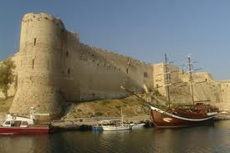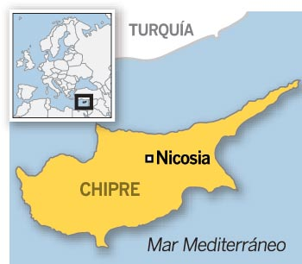

Alrededor del 50 d. C el resultado ya era consolador: la victoria de Pablo sobre los judaizantes. Sin embargo, la decisión no fue adelante sin dificultades. El asunto no concernía solamente a los gentiles y, mientras que se les exoneraba de la ley de Moisés, se declaraba al mismo tiempo que hubiera sido más meritorio y más perfecto para ellos el observarla, puesto que el decreto parece haber complacido a los prosélitos judíos de la segunda generación. Además, los judeocristianos, que no habían sido incluidos en el veredicto, podían seguir considerándose como ligados por la observancia de la ley. Este fue el origen de la disputa que surgió inmediatamente después en Antioquía entre Pedro y Pablo.

Este último enseñó abiertamente que la ley había sido abolida para los judíos mismos. Pedro no pensaba de otro modo, pero consideró oportuno evitar la ofensa a los judaizantes e tolerar que no comieran con los gentiles que no observaban las prescripciones de la ley.
Así, influenció moralmente a los gentiles a vivir como los judíos lo hacían. Pablo hizo ver que esta restricción mental y este oportunismo preparaban el camino de futuros malentendidos y conflictos, y que, incluso, tenía entonces ya o tendría pronto nefastas consecuencias. Su forma de relatar estos incidentes no deja la menor duda de que Pedro fue persuadido por sus argumentos. (Gal., 2, 11-20).

Asi relatan los Hechos la forma de hacer Pablo su apostolado evangelizador;

Textos selectos

Dijo el Espíritu Santo: Apartadme a Bernabé y a Saulo para la obra a que los he llamado. Entonces, habiendo ayunado y orado, les impusieron las manos y los despidieron.Ellos, entonces, enviados por el Espíritu Santo, descendieron a Seleucia, y de allí navegaron a Chipre.Y llegados a Salamina, anunciaban la palabra de Dios en las sinagogas. Tenían también a Juan de ayudante.
Y habiendo atravesado toda la isla hasta Pafos, hallaron a cierto mago, falso profeta, judío, llamado Barjesús, que estaba con el procónsul Sergio Paulo, varón prudente. Este, llamando a Bernabé y a Saulo, deseaba oír la palabra de Dios. Pero les resistía Elimas, el mago (pues así se traduce su nombre), procurando apartar de la fe al procónsul.

Saulo, que también es Pablo, lleno del Espíritu Santo, fijando en él los ojos, dijo: ¡Oh, lleno de engaño y de toda maldad, hijo del diablo, enemigo de toda justicia! ¿No cesarás de trastornar los caminos rectos del Señor?

(Quedo ciego, y ante el hecho el Procónsul se hizo bautizar como cristiano)

Habiendo zarpado de Pafos, Pablo y sus compañeros arribaron a Perge de

Panfilia; pero Juan, apartándose de ellos, volvió a Jerusalén. Ellos, pasando de Perge, llegaron a Antioquía de Pisidia; y entraron en la sinagoga un día de reposo y se sentaron.

Fue una exposición bíblica razonada y cautivadora. Y terminó Los judíos le rechazaron y Dios le levantó de entre los muerto”

Pero viendo los judíos la muchedumbre, se llenaron de celos, y rebatían lo que Pablo decía, contradiciendo y blasfemando.

Entonces Pablo y Bernabé, hablando con denuedo, dijeron: A vosotros a la verdad era necesario que se os hablase primero la palabra de Dios; mas puesto que la desecháis, y no os juzgáis dignos de la vida eterna, he aquí, nos volvemos a los gentiles.

Los gentiles, oyendo esto, se regocijaban y glorificaban la palabra del Señor, y creyeron todos los que estaban ordenados para vida eterna.9 Y la palabra del Señor se difundía por toda aquella provincia.

Pablo y Bernabé fueron rechazados y tuvieron que marchar

En las siguientes localidades siguieron predicando el Evangelio. Los gentiles les acogían con interés. Los judíos les rechazaban. Iconio les volvió la espalda. Tuvieron que huir a Listra y Derbe.
En Listra Pablo curó a lisiado de nacimiento. La gente les identificaba con dioses griegos. Llegaron los judíos de Antioquia de Pisidia y les persiguieron. A Pablo le apedrearon dejándolo por muerto. Pero Pablo se levantó curado. Después de pasar por las otras ciudades decidieron regresar a Antioquia

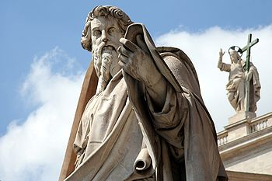
Estatua de Pablo. Basílica de San Pedro.

Segunda viaje (Hechos, 15, 36 a 18, 22)

Lugares y regiones recorridas: Siria, Cilicia, Derbe, Listra, Iconio, Frigia,
Galacia, Missia, Tróade, Samotracia, Neápolis, Filipos, Anfipolis,
Apolonia, Tesalónica, Berea, Atenas, Corinto, Cencreas, Efeso,
Cesarea, Jerusalen, Antioquía

En el segundo viaje misionero Pablo se hace acompañar por Silas. El principio de esa segunda misión se caracterizó por una discusión a propósito de Marcos, que Pablo rechazó como compañero de viaje. Así pues, Bernabé partió con Marcos el de Chipre y Pablo escogió a Silas o Silvano, un ciudadano romano como él y miembro influyente de la Iglesia de Jerusalén, y partió para Antioquía a fin de llevar el decreto del consejo apostólico.

Los dos misioneros fueron primero de Antioquía a Tarso, con un alto en el camino para promulgar el decreto del primer Concilio de Jerusalén, y luego fueron de Tarso a Derbe a través de las puertas de Cilicia, de los desfiladeros de Tarso y de las llanuras de Licaonia. Llegaron al sur de Galacia. En Listra, se les une Timoteo. Atraviesan las regiones de Frigia y Misia. Al parecer, se les une Lucas el Evangelista en Tróade.

La visita de las iglesias fundadas en la primera misión se realizó sin incidentes si no es a propósito de la elección de Timoteo, que los apóstoles en Listra persuadieron para que se circuncidara para mejor llegar a las colonias de judíos, numerosos en estas plazas.

Fue probablemente en Antioquía de Pisidia, aunque los Hechos no mencionan tal lugar, donde el itinerario de la misión fue cambiado por intervención del Espíritu Santo. Pablo pensó en entrar en la provincia de Asia por el valle del Meandro, lo que le permitiría un solo día de viaje, y sin embargo, pasaron a través de Frigia y Galacia pues el Espíritu les prohibió predicar la palabra de Dios en Asia. (Hechos, 15, 6). Estas palabras (ten phrygian kai Galatiken choran) pueden interpretarse de forma diversa, dependiendo de si se quiere decir Gálatas del norte o del sur. Sea como sea, los misioneros hubieron de viajar hacia el norte en la región de Galacia llamada así en propiedad y cuya capital era Pesinonte, y la única cuestión pendiente es si predicaron o no en ella.

No pensaron en hacerlo aunque sabemos que la evangelización de los Gálatas fue debida a un accidente, el de la enfermedad de San Pablo (Gal., 4, 13); lo que va muy bien si se trata de los gálatas del norte. En cualquier caso, los misioneros después de alcanzar la Misia Superior (kata Mysian), intentaron llegar a la rica provincia de Bitinia, que se extendía ante ellos

El Espíritu Santo les impidió ese viaja a Bitinia (Hech 16, 7). Así es que atravesaron Misia sin pararse a predicar y llegaron a Alejandría de Tróade, donde la voluntad de Dios les fue revelada por la visión de un macedonio que los llamaba pidiendo auxilio para su país. Pablo decide entonces ir a Europa, y en Macedonia funda la primera comunidad cristiana europea: la comunidad de Filipos.

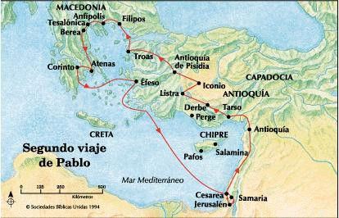

En Tesalónica, Berea, Atenas y Corinto predica Pablo con decisión y valentía. Se queda durante año y medio en Corinto, acogido por Aquila y Priscila, matrimonio judeo-cristiano que había sido expulsado de Roma debido al edicto del emperador Claudio. En invierno del año 51 escribe la primera carta a los tesalonicenses, el documento más antiguo del Nuevo Testamento. Al año siguiente vuelve a Antioquía de Pisidia.

Pablo continuó utilizando sobre suelo europeo los métodos de predicación que había empleado desde el principio. Hasta donde fue posible, concentró sus esfuerzos en metrópolis desde las que la fe se extendería hacia ciudades de segundo rango y, finalmente a las áreas rurales. Allí donde encontraba una sinagoga, empezaba por predicar en ella a los judíos y prosélitos que estaban de acuerdo en escucharle. Cuando la ruptura con los judíos era irreparable, lo que ocurría más pronto o más tarde, fundaba una nueva iglesia con sus neófitos en tanto que núcleo.

Permanecía entonces en la misma ciudad a no ser que una persecución se declarase, normalmente a causa de las intrigas de los judíos. Existían, sin embargo, algunas variantes del plan. En Filipo, donde no había sinagoga, la primera predicación tuvo lugar en un puesto llamado el proseuche, lo que los gentiles tomaron como motivo de persecución. Pablo y Silas, acusados de alterar el orden público, recibieron palos, fueron arrojados en prisión y finalmente exilados. Pero en Tesalónica, y Berea, donde se refugiaron después de lo de Filipo, las cosas se desarrollaron según el plan previsto.

El apostolado de Atenas fue absolutamente excepcional. Aquí no se planteaba el problema de los judíos o de la sinagoga, y Pablo, en contra de su costumbre, estaba solo. (1 Tesal. 3,1). Desarrolló de cara al areópago una especie de discurso del que se conserva un resumen en los Hechos. (16, 23-31) como un modelo en su género. Parece haber dejado la ciudad de grado, sin haber sido forzado a ello por la persecución.

La misión de Corinto, por otro lado, puede ser considerada como típica. Pablo predicó en la sinagoga todos los sábados y cuando la oposición violenta de los judíos le negó la entrada, se retiró a una casa próxima, propiedad de un prosélito llamado Tito Justo.
De esta forma prolongó su apostolado por dieciocho meses mientras los judíos atentaron contra él en vano; fue capaz de resistir gracias al a actitud, por lo menos imparcial si no favorable, del procónsul Galio.

Finalmente, decidió irse a Jerusalén de acuerdo con un voto hecho quizá en un momento de peligro. Desde Jerusalén, de acuerdo con su costumbre, volvió a Antioquía. Las dos epístolas a los tesalonicenses se escribieron durante los primeros meses de la estadía en Corinto.

Tres hechos interesantes en el viaje

Audacia y valentía Hech 16. 17-40

Es interesante saber cómo actuaba con valentía y audacia un Pablo lleno de celo y ardor evangélico para entender su eficacia apostólica y el prestigio que siempre tuvo a lo largo de los siglos. Estando en Filipos, liberó del demonio a una posesa adivina. Eso le costó un tumulto, que le flagelaran y le metieran en la cárcel. Cuando quisieron soltarle, reclamó la presencia de los Magistrados que se habían atrevido a azotar a un ciudadano romano

Aconteció que mientras íbamos a la oración, nos salió al encuentro una muchacha que tenía espíritu de adivinación, la cual daba gran ganancia a sus amos, adivinando. Esta, siguiendo a Pablo y a nosotros, daba voces, diciendo: Estos hombres son siervos del Dios Altísimo, que os anuncian camino de salvación.
Y esto lo hacía por muchos días; mas desagradando a Pablo, éste se volvió y dijo al espíritu: Te mando en el nombre de Jesucristo, que salgas de ella. Y salió en aquella misma hora.
Pero viendo sus amos que había salido la esperanza de su ganancia, prendieron a Pablo y a Silas, y los trajeron al foro, ante las autoridades; y presentándolos a los magistrados, dijeron: Estos hombres, siendo judíos, alborotan nuestra ciudad, y enseñan costumbres que no nos es lícito recibir ni hacer, pues somos romanos.
Se agolpó el pueblo contra ellos; y los magistrados, rasgándoles las ropas, ordenaron azotarles con varas. Después de haberles azotado mucho, los echaron en la cárcel, mandando al carcelero que los guardase con seguridad. El cual, recibido este mandato, los metió en el calabozo de más adentro, y les aseguró los pies en el cepo.
Pero a medianoche, orando Pablo y Silas, cantaban himnos a Dios; y los presos los oían. Entonces sobrevino de repente un gran terremoto, de tal manera que los cimientos de la cárcel se sacudían; y al instante se abrieron todas las puertas, y las cadenas de todos se soltaron. Despertando el carcelero, y viendo abiertas las puertas de la cárcel, sacó la espada y se iba a matar, pensando que los presos habían huido. Mas Pablo clamó a gran voz, diciendo: No te hagas ningún mal, pues todos estamos aquí.
El entonces, pidiendo luz, entró, y temblando, se postró a los pies de Pablo y de Silas; y sacándolos, les dijo: Señores, ¿qué debo hacer para ser salvo?
Ellos dijeron: Cree en el Señor Jesucristo, y serás salvo, tú y tu casa. Y le hablaron la palabra del Señor a él y a todos los que estaban en su casa.
Y él, tomándolos en aquella misma hora de la noche, les lavó las heridas; y en seguida se bautizó él con todos los suyos. Y llevándolos a su casa, les puso la mesa; y se regocijó con toda su casa de haber creído a Dios.
Cuando fue de día, los magistrados enviaron alguaciles a decir: Suelta a aquellos hombres. Y el carcelero hizo saber estas palabras a Pablo: Los magistrados han mandado que se os suelte; así que ahora salid, y marchaos en paz.
Pero Pablo les dijo: Después de azotarnos públicamente sin sentencia judicial, siendo ciudadanos romanos, nos echaron en la cárcel, ¿y ahora nos echan encubiertamente? No, por cierto, sino vengan ellos mismos a sacarnos.
Y los alguaciles hicieron saber estas palabras a los magistrados, los cuales tuvieron miedo al oír que eran romanos. Y viniendo, les rogaron; y sacándolos, les pidieron que salieran de la ciudad. Entonces, saliendo de la cárcel, entraron en casa de Lidia, y habiendo visto a los hermanos, los consolaron,

Pablo fue capaz de hacer venir a los magistrados a pedir excusas, después de haber sido azotado con sus compañeros y encarcelado. El era ciudadano romano, lo que significaba para el “ciudadano del mundo”. Roma en ese momento dominaba desde Babilonia hasta las Galias y Britania, hasta el fin de la tierra. Y dentro dfel espiritu romano cabía el de los judíos y el de tanto pueblo como habñían sido dominados por Roma

Ese era Pablo de Tarso: decidido, audaz, desinteresado, fuerte ante los fuertes, siempre valiente. Y además persuadido de haber sido elegido por Jesús parfa llevar el mensaje de la verdad a todo el universo

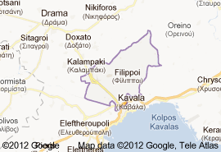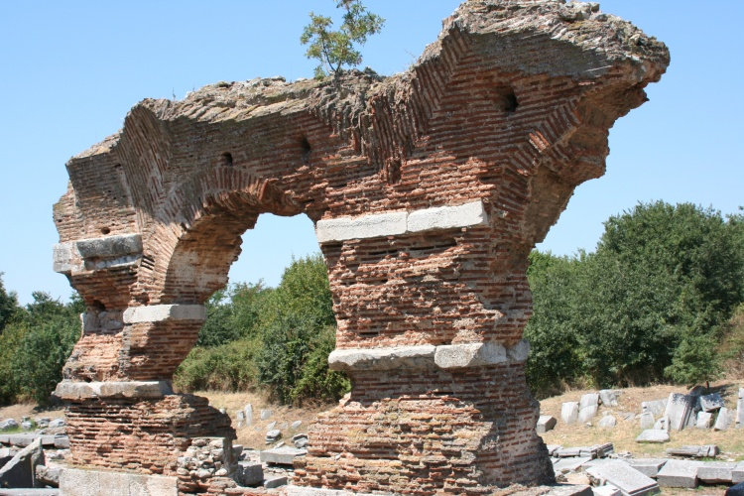

Discurso en el Areópago de Atenas (Hechos 17 .16-34)

En la capital de la sabiduría griega llega, Atenas, en la ladera de la acrópolis, tenían los atenienses el Areópago, especie de teatro en donde hablaban los políticos, los filósofos, los literatos y todos los que tuvieran algo que decir a quienes quisieran oírlo

Hasta allí llegó el valeroso judío de Tarso, la colonia romana de Cilicia, en el corazón de las provincias romanas de Oriente. En las mismas entradas de los tempos grandiosos de Atenea y Júpiter, Pablo se atrevió a pronunciar un discurso de filosofía elevada, de teología pura, de evangelio cristiano.

Mientras Pablo los esperaba en Atenas, su espíritu se enardecía viendo la ciudad entregada a la idolatría. Así que discutía en la sinagoga con los judíos y piadosos, y en la plaza cada día con los que concurrían. Y algunos filósofos de los epicúreos y de los estoicos disputaban con él; y unos decían: ¿Qué querrá decir este charlatán? Y otros: Parece que es predicador de nuevos dioses; porque les predicaba el evangelio de Jesús y de la resurrección.
Y tomándole, le trajeron al Areópago, diciendo: ¿Podremos saber qué es esta nueva enseñanza de que hablas? Pues traes a nuestros oídos cosas extrañas. Queremos, pues, saber qué quiere decir esto. (Porque todos los atenienses y los extranjeros residentes allí, en ninguna otra cosa se interesaban sino en decir o en oír algo nuevo.)
Entonces Pablo, puesto en pie en medio del Areópago, dijo: Varones atenienses, en todo observo que sois muy religiosos; porque pasando y mirando vuestros santuarios, hallé también un altar en el cual estaba esta inscripción: AL DIOS DESCONOCIDO. Al que vosotros adoráis, pues, sin conocerle, es a quien yo os anuncio. El Dios que hizo el mundo y todas las cosas que en él hay, siendo Señor del cielo y de la tierra, no habita en templos hechos por manos humanas, ni es honrado por manos de hombres, como si necesitase de algo; pues él es quien da a todos vida y aliento y todas las cosas.
Y de una sangre ha hecho todo el linaje de los hombres, para que habiten sobre toda la faz de la tierra; y les ha prefijado el orden de los tiempos, y los límites de su habitación; para que busquen a Dios, si en alguna manera, palpando, puedan hallarle, aunque ciertamente no está lejos de cada uno de nosotros. Porque en él vivimos, y nos movemos, y somos; como algunos de vuestros propios poetas también han dicho: Porque linaje suyo somos.
Siendo, pues, linaje de Dios, no debemos pensar que la Divinidad sea semejante a oro, o plata, o piedra, escultura de arte y de imaginación de hombres. Pero Dios, habiendo pasado por alto los tiempos de esta ignorancia, ahora manda a todos los hombres en todo lugar, que se arrepientan; por cuanto ha establecido un día en el cual juzgará al mundo con justicia, por aquel varón a quien designó, dando fe a todos con haberle levantado de los muertos.
Cuando oyeron hablar de la resurrección de los muertos, unos se burlaban, y otros decían: Ya te oiremos acerca de esto otra vez.
Y así Pablo salió de en medio de ellos. Mas algunos creyeron, juntándose con él; entre los cuales estaba Dionisio el areopagita, una mujer llamada Dámaris, y otros con ellos.”
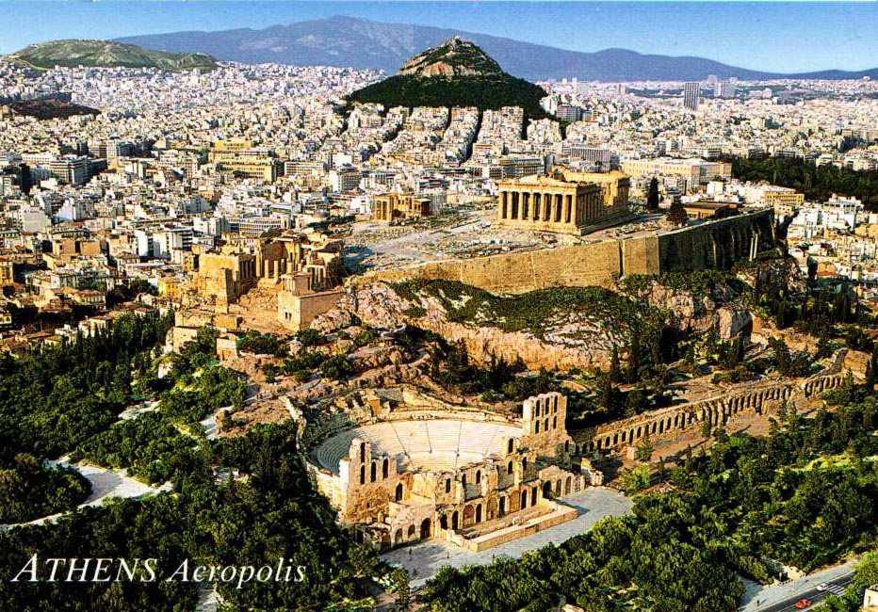

Y donde más tuvo que manifestar su valentía y fortaleza fue en las discusiones con los de su raza, los judíos, que se oponían a sus enseñanzas y trataban de terminar con su vida. Su predicación en Corinto y sus disensiones con los judíos fueron violentas. De manera singular en Corinto, el puerto comercial y cosmopolita de la gloriosa Grecia, el puerto desde el que partían las naves griegas a surcar el mundo mediterráneo y al que llegaban las riquezas de todo Oriente,

Disputa en la sinagoga de Corinto. Hechos 18. 5- 16

Cuando Silas y Timoteo vinieron de Macedonia, Pablo estaba entregado por entero a la predicación de la palabra, testificando a los judíos que Jesús era el Cristo. Pero oponiéndose y blasfemando éstos, les dijo, sacudiéndose los vestidos: Vuestra sangre sea sobre vuestra propia cabeza; yo, limpio; desde ahora me iré a los gentiles.
Y saliendo de allí, se fue a la casa de uno llamado Justo, temeroso de Dios, la cual estaba junto a la sinagoga.
Pero Crispo, el principal de la sinagoga, creyó en el Señor con toda su casa; y muchos de los corintios, oyendo, creían y eran bautizados. Entonces el Señor dijo a Pablo en visión de noche: No temas, tú habla, y no calles; porque yo estoy contigo, y ninguno pondrá sobre ti la mano para hacerte mal, porque yo tengo mucho pueblo en esta ciudad.
Y se detuvo allí un año y seis meses, enseñándoles la palabra de Dios. Pero siendo Galión procónsul de Acaya, los judíos se levantaron de común acuerdo contra Pablo, y le llevaron al tribunal, diciendo: Este persuade a los hombres a honrar a Dios contra la ley.
Y al comenzar Pablo a hablar, Galión dijo a los judíos: Si fuera algún agravio o algún crimen enorme, oh judíos, conforme a derecho, yo os toleraría. Pero si son cuestiones de palabras y de nombres, y de vuestra ley, vedlo vosotros; porque yo no quiero ser juez de estas cosas. Y los echó del tribunal.

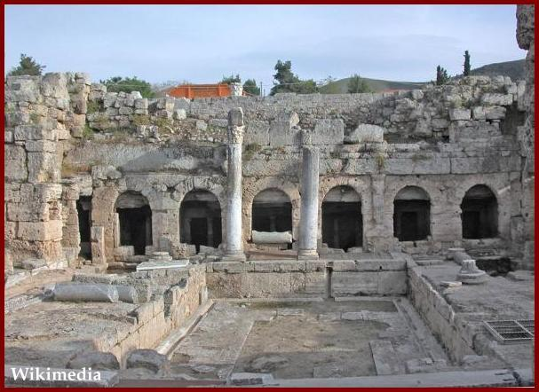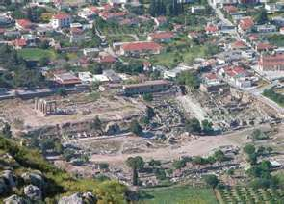

Luego de estas estancia en Corinto, Pablo y sus compañero determinaron que era llega la hora de regresar y sus orígenes. Pablo quiso ir por Jerusalén y por la santa ciudad de Jesús volvió a Antioquia, en alguna de las naves que cada dia partían del activo puerto de la noble ciudad

Tres años habían pasado desde su ausencia, cuando llegaron a su destino tres años.

